Diagrama de Despliegue del Proyecto: Plataforma para Compra, Venta y Donación de Ropa de Segunda Mano

Autor
Juan José Echavarría Tabares

Entidad formativa
SENA - Centro de Gestión de Mercadeo, Logística y Tecnologías de la Información

Instructor
Israel Camilo Gayón Acevedo

02 de junio de 2025

Introducción
El presente documento presenta el diagrama de despliegue (también conocido como gráfico de red) correspondiente al caso de estudio sobre una plataforma digital para la compra, venta y donación de ropa de segunda mano. Este tipo de diagrama permite modelar la disposición física del sistema, identificando los nodos, artefactos de software y relaciones entre los diferentes elementos que componen la infraestructura. El objetivo es representar cómo se distribuirá físicamente la solución informática y cómo se garantiza el cumplimiento de los requisitos funcionales y no funcionales.

Arquitectura del Software y Elementos del Despliegue
La arquitectura planteada sigue un modelo cliente-servidor distribuido, con separación de capas y servicios. Se incluyen los siguientes nodos y artefactos en el despliegue:
- Cliente Web/Móvil: interfaz desarrollada en React o Flutter.
- Servidor Web (Nginx): balanceador de carga y servidor de archivos estáticos.
- Servidor de Aplicaciones (Node.js o Spring Boot): gestión de lógica de negocio.
- Base de Datos (MySQL): almacenamiento de usuarios, publicaciones, pagos, etc.
- Almacenamiento de Imágenes (AWS S3 o Firebase Storage): repositorio de medios visuales.
- Servicios de Autenticación (JWT/OAuth2): gestión de acceso seguro.
- API RESTful: conexión entre frontend y backend.
- Plataforma de despliegue (Docker/Kubernetes): contenerización y escalabilidad.
- Monitoreo (Prometheus + Grafana): supervisión del sistema.

Conceptos Clave y Conexiones
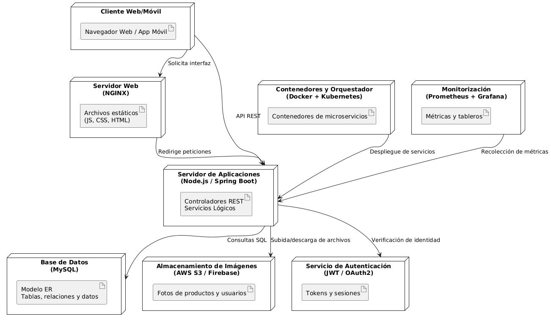
Los conceptos clave representados son: Cliente, Servidor Web, Servidor de Aplicaciones, Base de Datos, Almacenamiento en la nube, Seguridad, y Monitorización. Se conectan mediante enlaces lógicos de comunicación como peticiones HTTP, APIs REST, conexiones SQL y transferencias de archivos. La lógica de conexión sigue una estructura jerárquica centrada en la experiencia del usuario, la disponibilidad del sistema y la eficiencia del procesamiento de datos.

Conclusión
El diagrama de despliegue es una herramienta fundamental para visualizar y planificar la infraestructura técnica de un proyecto de software. En este caso de estudio, se logró representar de manera clara y estructurada los componentes físicos que permiten ejecutar la plataforma de forma eficiente, escalable y segura. El uso de herramientas TIC para su elaboración facilita la validación del modelo y garantiza el cumplimiento de los requisitos planteados.

Referencias
Plataforma
Zajuna
https://www.youtube.com/watch?v=NSB0ATJUavA

